ДЕРЖИ БАЛАНС! Как работает мозжечок и почему он так важен.
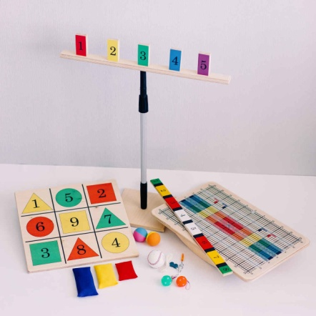
Мозжечок — это отдел головного мозга, состоящий из червя — древней части, и двух небольших полушарий, образовавшихся в результате эволюционного развития человека. Мозжечок уютно расположился в районе затылка среди древних структур мозга, которые отвечают за дыхание, кровообращение и другие базовые функции нашей жизнедеятельности.
Мозжечок разделён на два полушария, которые покрыты извилинами. Это означает, что данный отдел мозга у человека весьма сложен и отлично развит. Между собой полушария соединяются с помощью так называемого червя. Червь отнюдь не прост. Он отрастил из своих нейронов три «кабеля», по которым получает информацию от других частей головного мозга.
Червь мозжечка действительно «занят» тем, что обеспечивает своему обладателю возможность поддерживать равновесие, координировать свои действия и эмоции. А вот мозжечковые полушария, оказывается, принимают непосредственное участие в формировании и развитии умственных способностей!
Родителям иногда кажется, что неуклюжесть, нарушения баланса и координации движений — это просто особенность ребенка, а не неврологические проблемы, но эта «особенность» является признаком нарушений в работе ствола мозга и мозжечка. Они чаще всего диагностируются у детей с задержкой речевого и психического развития, нарушениями поведения и внимания, СДВГ и др. Мозжечок человека содержит больше нервных клеток, чем все остальные отделы головного мозга, именно поэтому так важно его развивать и стимулировать. Чтобы наше тело было сильным, красивым и выносливым, мы делаем зарядку и ходим на фитнес. Чтобы обеспечить мозгу хороший тонус и продлить его молодость, мы также должны делать зарядку, а зарядка для мозга – мозжечковая стимуляция.
Почему именно мозжечок надо стимулировать? Довольно долгое время ученые были уверены, что мозжечок отвечает за равновесие, координацию движений и движение глаз. Однако, недавние исследования привели их к выводу, что мозжечок – ключ и к интеллектуальному, речевому и даже эмоциональному развитию ребенка.
Взяв за основу это свойство мозжечка, ученые разработали методику работы, позволяющую значительно улучшить способность к обучению, восприятию и переработке информации. На сегодняшний день самой известной и наиболее часто применяемой методикой мозжечковой стимуляции является программа американского ученого, доктора педагогических наук, Ф.Бильгоу Learning Breakthrough с использованием оборудования Balametrics.
Ребенок стоит на балансировочной доске определенным образом и по команде специалиста совершает различные действия. Например: перекидывание мешочка из одной руки в другую, отталкивание мячика на веревке по нужной траектории или попадание резиновым мячиком-попрыгунчиком в определенную серию чисел на деревянной доске с цифрами.
Но так же есть ряд других упражнений, которые достаточно разнообразны и можно применять в повседневной жизни: прыжки на батуте, фитболе; катание на качелях, роликах, велосипедах, скейтбордах; вращение на дисках в правую и левую стороны (в положении стоя и сидя); удержание равновесия на балансировочных подушках; удержание равновесия при ходьбе по лавочке и сенсорной тропе; плавание.
Теперь вы более точно знаете, почему упражнения на координацию движений ускоряют не только физическое, но и умственное развитие ребёнка. Берегите и тренируйте мозжечок!
Психолог Яценко В.Г.

